*Agile Insurance Solution - IBM人壽保險業務規則管理解決方案*



**三商美邦人壽 保險股份有限公司**

**規則引擎建置專案**

**ODM系統備援操作手冊**

仁維軟體科技有限公司

First Technologies

**2019年05月20日**

**目錄 (Tables of Content)**

1 ODM備援操作 3

2 H9000備援操作 7

ODM備援操作

系統啟用步驟

修改各主機IP連線位址

IP=172.25.8.90、172.25.8.91、172.25.8.92、172.25.8.93四台動作相同

至位置C:\Windows\System32\drivers\etc開啟hosts文件

將IP從正式IP改成備援IP (若無IP位址，須自行增加)

* 172.25.8.90 w01gODMap1a.mli.com.corp
* 172.25.8.91 w01gODMap2b.mli.com.corp
* 172.25.8.92 w01godmweb1a w01godmweb1a.mli.com.corp
* 172.25.8.93 w01godmweb2b w01godmweb2b.mli.com.corp

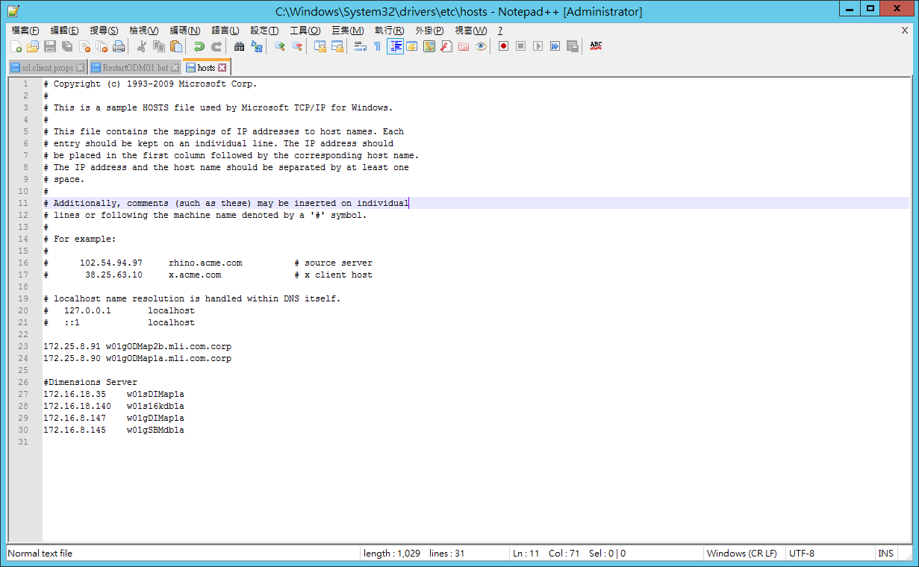

遠端連線至規則庫備援主機IP=172.25.8.90調整WAS伺服器名稱

1. 重啟規則庫IP=172.25.8.90、172.25.8.91
2. 使用Chorm開啟WAS(<https://172.25.8.90:9043/ibm/console>)資源→JDBC→資料來源→共用和必要資料來源內容→伺服器名稱→改為172.25.8.3(mssql資料庫IP)

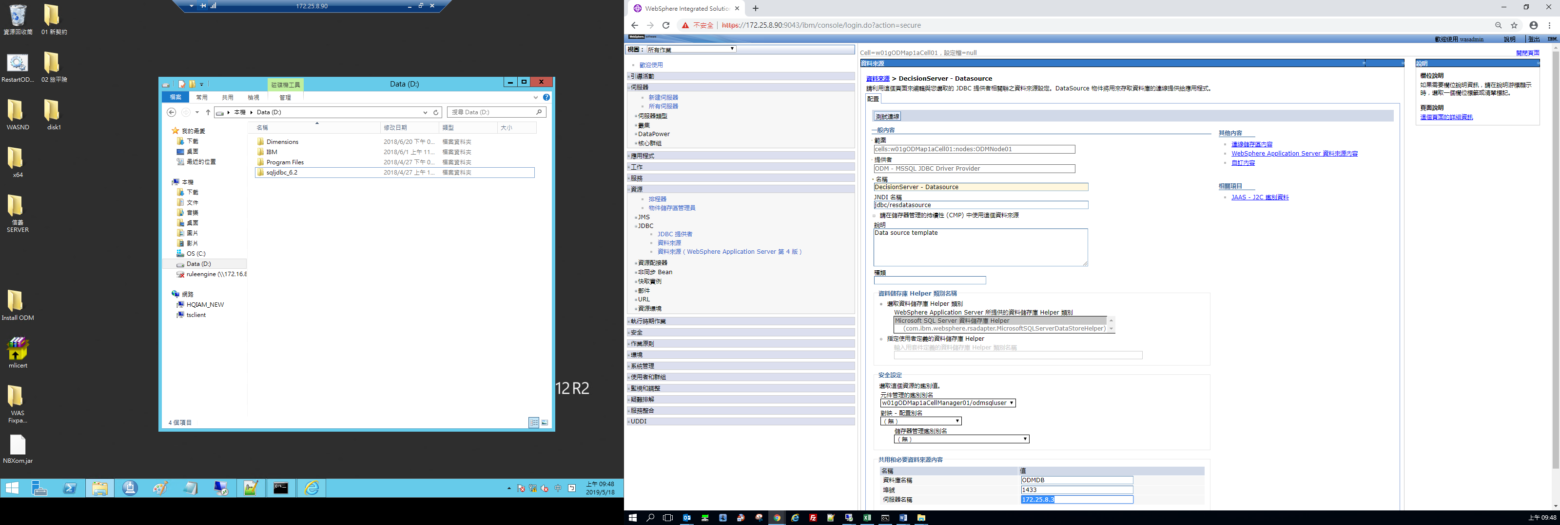

1. 套用後選按上方儲存設定

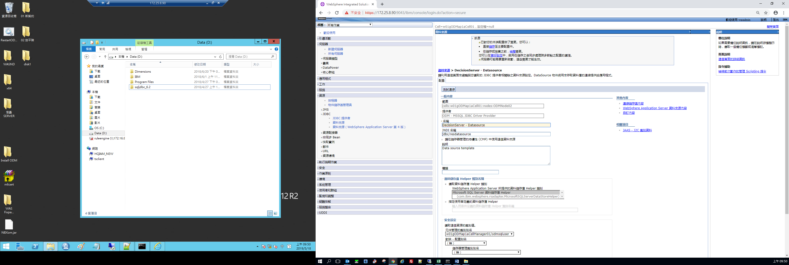

重啟規則庫IP=172.25.8.90、172.25.8.91

1. 遠端連線至AP Server規則IP=172.25.8.90

至D:\IBM\WebSphere\AppServer\profiles\Dmgr01\bin  
開啟「命令提示字元」(至指定位置輸入cmd開啟)

1. 輸入 stopManager –dmgr停止
2. 至D:\IBM\WebSphere\AppServer\profiles\ODMMachine01\bin開啟「命令提示字元」(至指定位置輸入cmd開啟)
3. 輸入 stopnode –nodeagent

輸入 stopserver ODMNode01-DSServer

輸入 stopserver RulesMgrSrv

輸入 stopserver server1

1. 切換遠端連線至AP Server規則IP=172.25.8.91

至D:\IBM\WebSphere\AppServer\profiles\ODMMachine02\bin開啟「命令提示字元」(至指定位置輸入cmd開啟)

1. 輸入 stopnode –nodeagent

輸入 stopserver ODMNode02-DSServer

輸入 stopserver server1

※若需確認狀態可輸入 serverStatus -all 確認伺服器狀態

1. 系統皆停止完畢後開始進行啟動步驟(啟動步驟需照順序)
2. 遠端連線至AP Server規則IP=172.25.8.90

至D:\IBM\WebSphere\AppServer\profiles\Dmgr01\bin  
開啟「命令提示字元」(至指定位置輸入cmd開啟)

1. 輸入 startManager –dmgr

輸入 serverStatus -all 確認伺服器狀態是否啟動成功

1. 至D:\IBM\WebSphere\AppServer\profiles\ODMMachine01\bin開啟「命令提示字元」(至指定位置輸入cmd開啟)
2. 輸入 startnode –nodeagent

輸入 startserver ODMNode01-DSServer

輸入 startserver RulesMgrSrv

輸入 startserver server1

輸入 serverStatus -all 確認伺服器狀態是否皆啟動成功

1. 切換遠端連線至AP Server規則IP=172.25.8.91

至D:\IBM\WebSphere\AppServer\profiles\ODMMachine02\bin開啟「命令提示字元」(至指定位置輸入cmd開啟)

1. 輸入 startnode –nodeagent

輸入 startserver ODMNode02-DSServer

輸入 startserver server1

輸入 serverStatus -all 確認伺服器狀態是否皆啟動成功

確認RES狀態

開啟Chrom至http://localhost:9081/res確認ODM RES 狀態，若RES正常運作將進入以下登入畫面

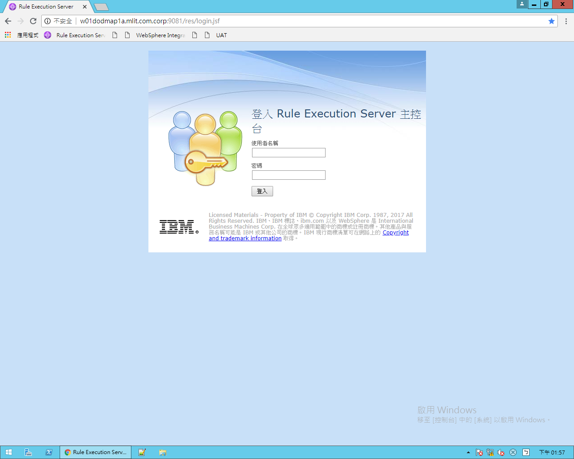

若頁面顯示正常且登入後有正常顯示RES兩台伺服器名稱，則表示啟動成功。

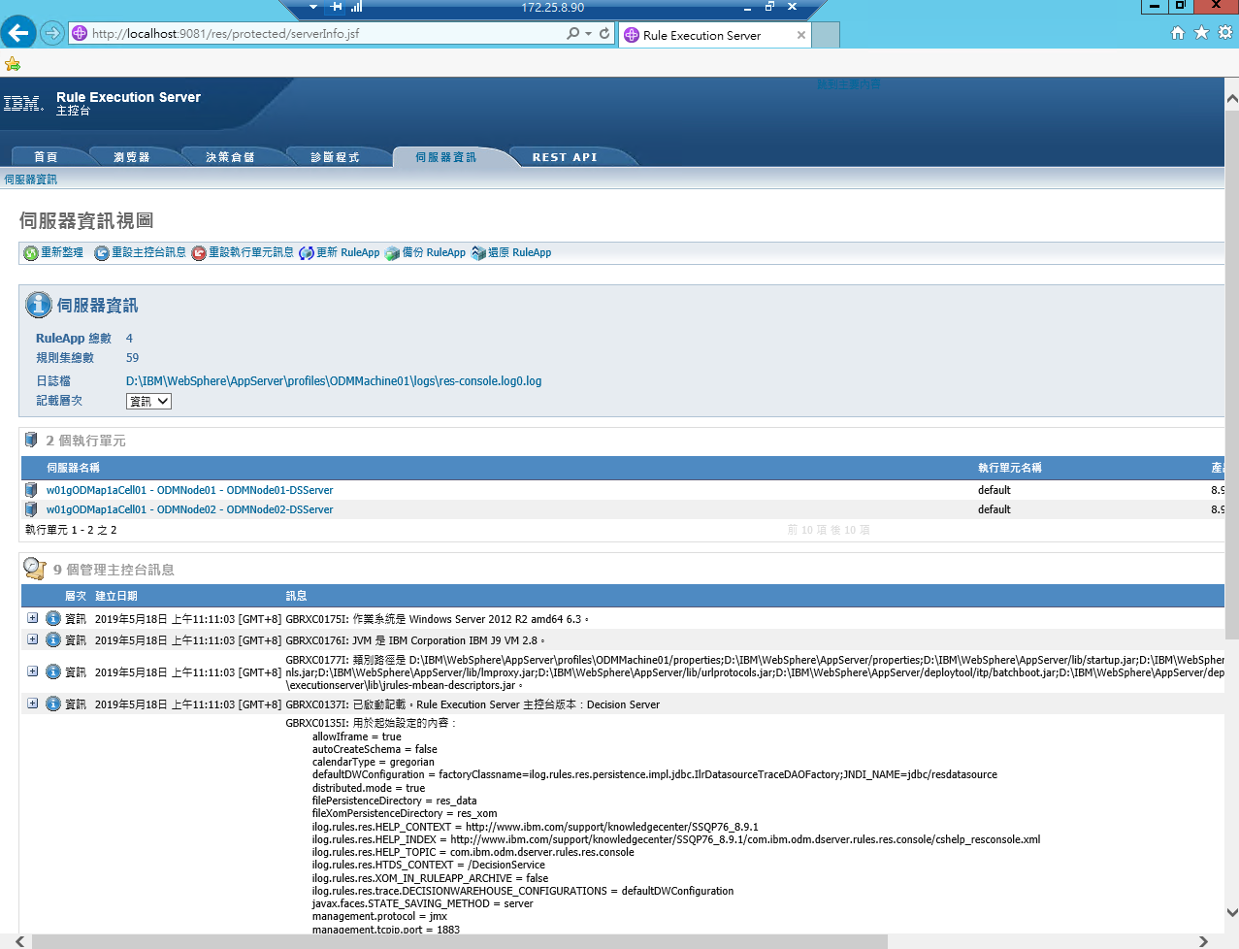

遠端連線至介接備援IP=172.25.8.92、172.25.8.93兩台皆須做相同動作，新契約與旅平動作相同。

至D:\DTOSourceCode\MLIODMDTO\ODM_NBDTO\src開啟deployconfig.properties修改PROD1IP、PROD2IP將IP改為規則庫備援IP=172.25.8.90、172.25.8.91後儲存。

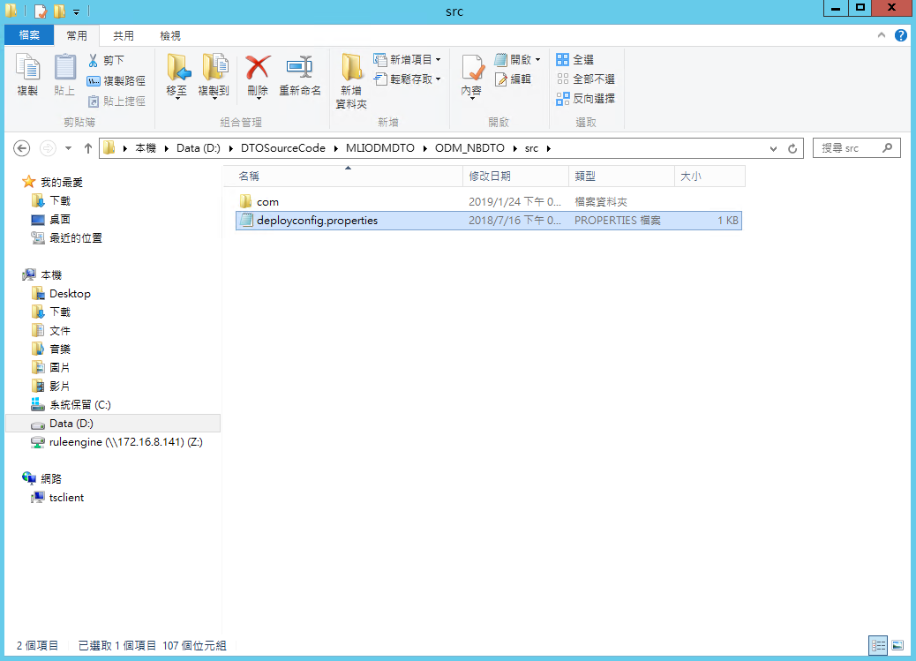

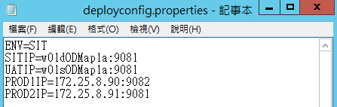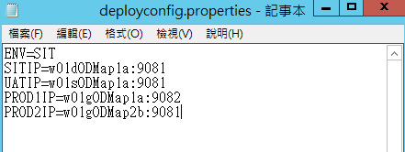

修改完後重啟介接確認修改，開啟命令提示字元輸入“net stop tpmcat9”停止tomcat後再輸入”net start tomcat9”啟動介接程式 。

至D:\Server\apache-tomcat-9.0.4\conf 修改context.xml之ifmx與mssql的IP ，Informix有兩段一段為life(H9000資料之DB)一段為mid_life(因跑完ODM之資料須回拋故有此DB存放暫存資料)兩段之IP皆須修改

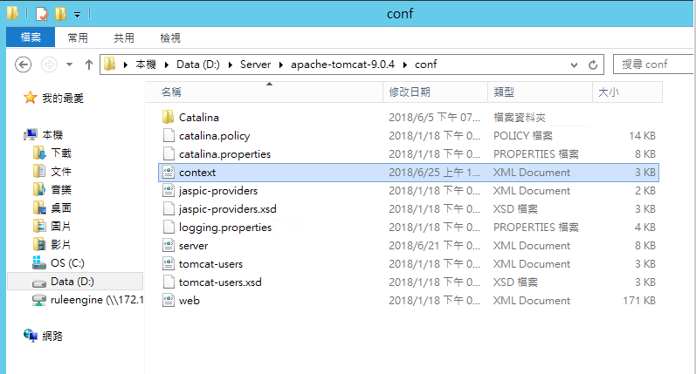

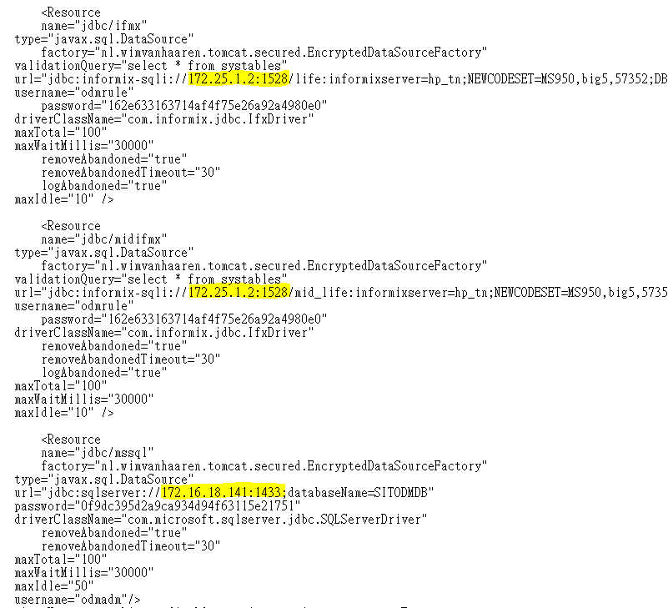

172.25.5.3:1433

172.25.1.10:1526

172.25.1.10:1526

其他設定：若有修改Tomcat密碼

1. 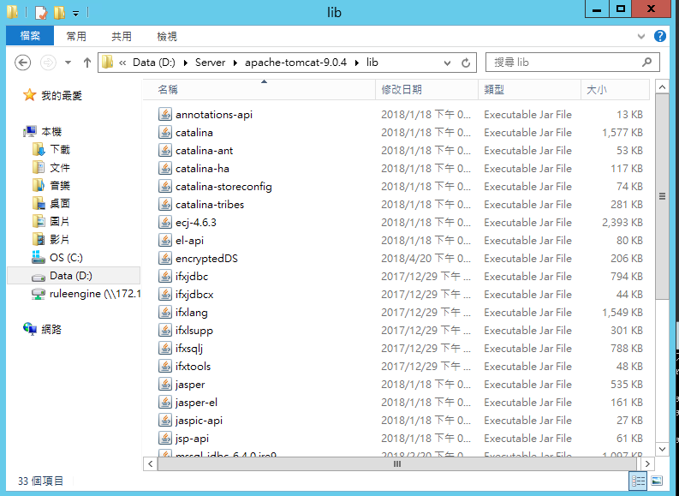開啟Tomcat下的lib資料夾
2. 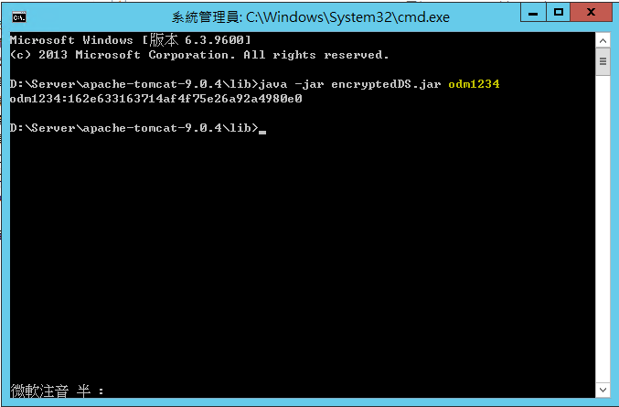開啟命令提示字元輸入 java -jar encryptedDS.jar <明碼密碼>，按下enter後會顯示明碼密碼轉成暗碼密碼的結果
3. 編輯Tomcat下的Conf的Context.xml，在ifmx跟mssql貼上隱碼密碼

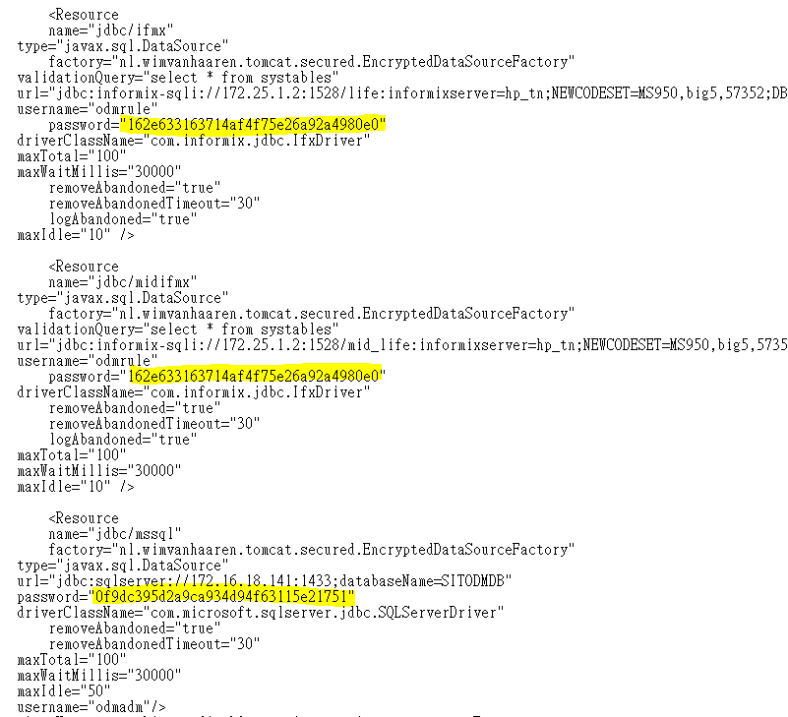

啟動伺服器

開啟Tomcat下的lib資料夾D:\Server\apache-tomcat-9.0.4\lib開啟命令提示字元輸入”net stop tomcat9”停止伺服器後再輸入”net start tomcat9”啟動伺服器。

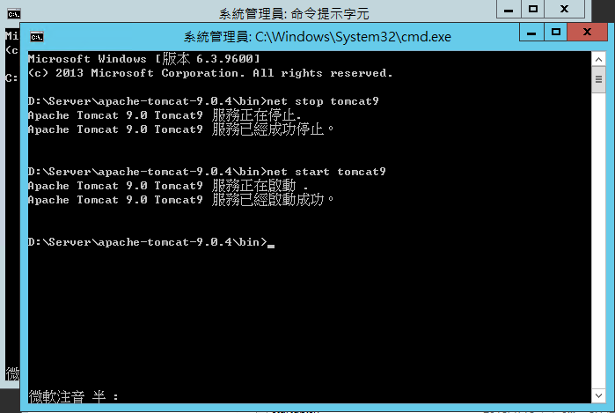

至D:\Server\ServerLog確認log資訊

一張含有 螢幕擷取畫面 的圖片



描述是以非常高的可信度產生

系統回復步驟

遠端連線至介接備援 IP=172.25.8.92/172.25.8.93

開啟命令提示字元輸入“net stop tpmcat9”停止tomcat

遠端連線至規則庫的備援IP=172.25.8.90/172.25.8.91

1. 遠端連線至AP Server規則IP=172.25.8.90

至D:\IBM\WebSphere\AppServer\profiles\Dmgr01\bin

開啟「命令提示字元」(至指定位置輸入cmd開啟)

1. 輸入 stopManager –dmgr停止

輸入 serverStatus -all 確認伺服器狀態是否已停止

1. 至D:\IBM\WebSphere\AppServer\profiles\ODMMachine01\bin開啟「命令提示字元」(至指定位置輸入cmd開啟)
2. 輸入 stopnode –nodeagent

輸入 stopserver ODMNode01-DSServer

輸入 stopserver RulesMgrSrv

輸入 stopserver server1

輸入 serverStatus -all 確認伺服器狀態是否已停止

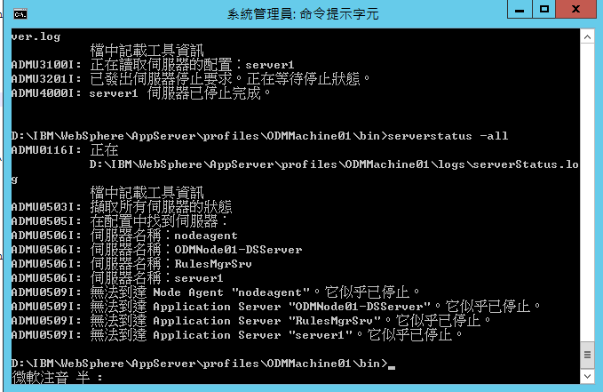

1. 切換遠端連線至AP Server規則IP=172.25.8.91
2. 至D:\IBM\WebSphere\AppServer\profiles\ODMMachine02\bin開啟「命令提示字元」(至指定位置輸入cmd開啟)
3. 輸入 stopnode –nodeagent

輸入 stopserver ODMNode02-DSServer

輸入 stopserver server1

輸入 serverStatus -all 確認伺服器狀態是否已停止

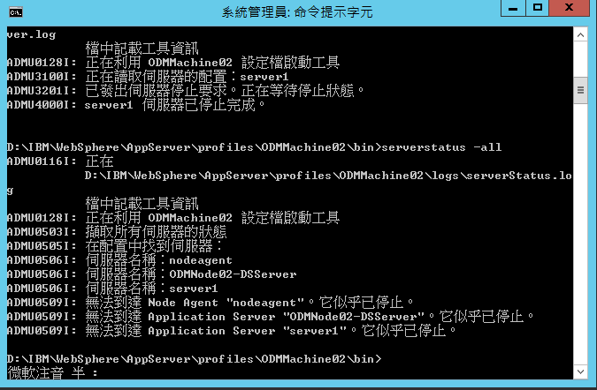

若系統皆成功停止完畢後即完成回復步驟。

※注意事項：備援操作期間須注意負載平衡機台IP是否與H9000連線ODM之IP一致，若不同需調整同負載平衡機台IP(負載平衡IP可至IP=172.25.8.92之”網路負載平衡管理員”該管理員工具查看)

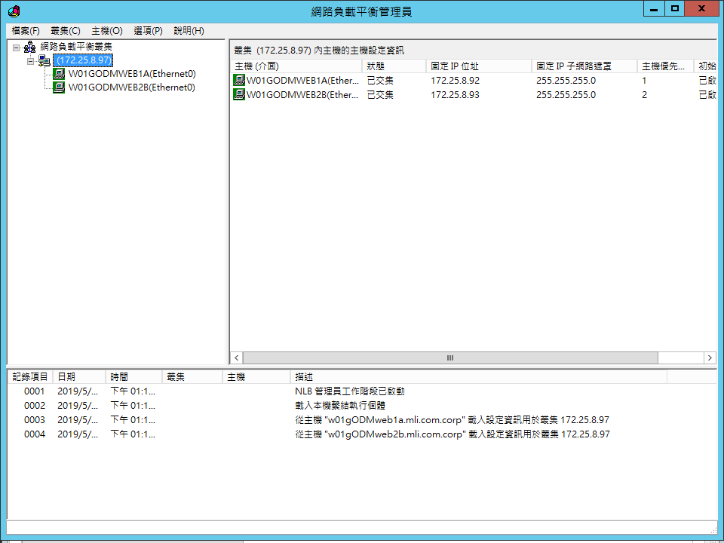

H9000備援操作

取得webservice wsdl檔案，

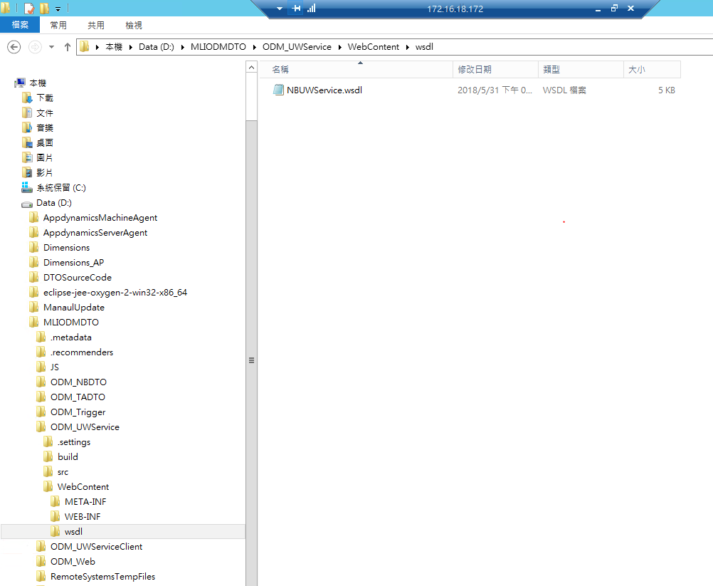

修改webservice wsdl IP位址，修改成備援機ip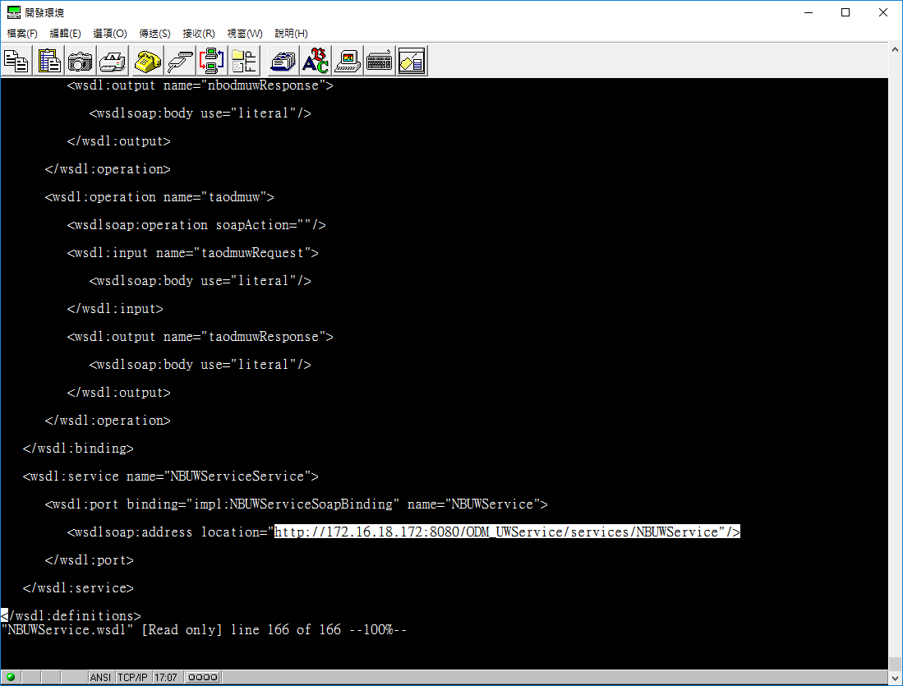

使用w4gl，重新產生4cf檔案，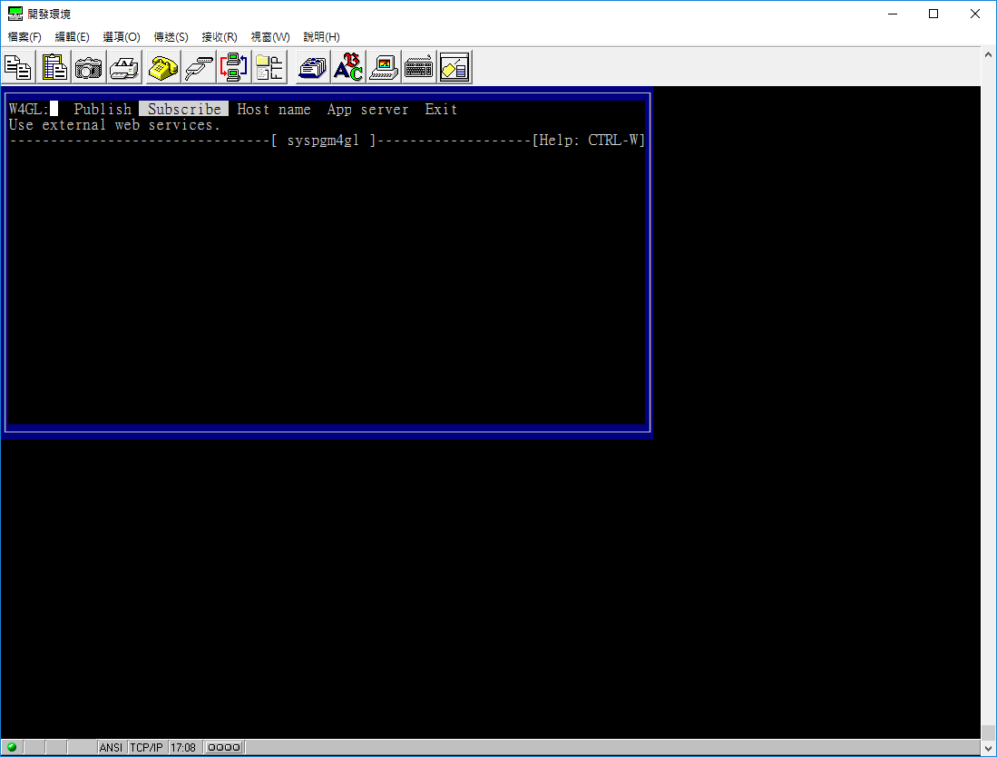 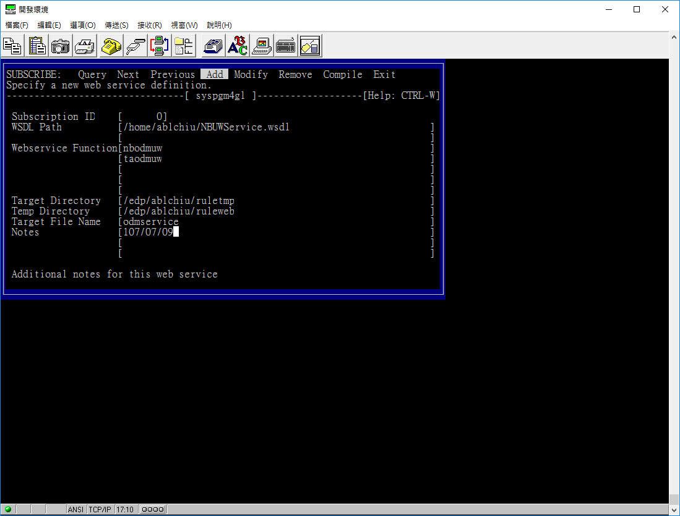 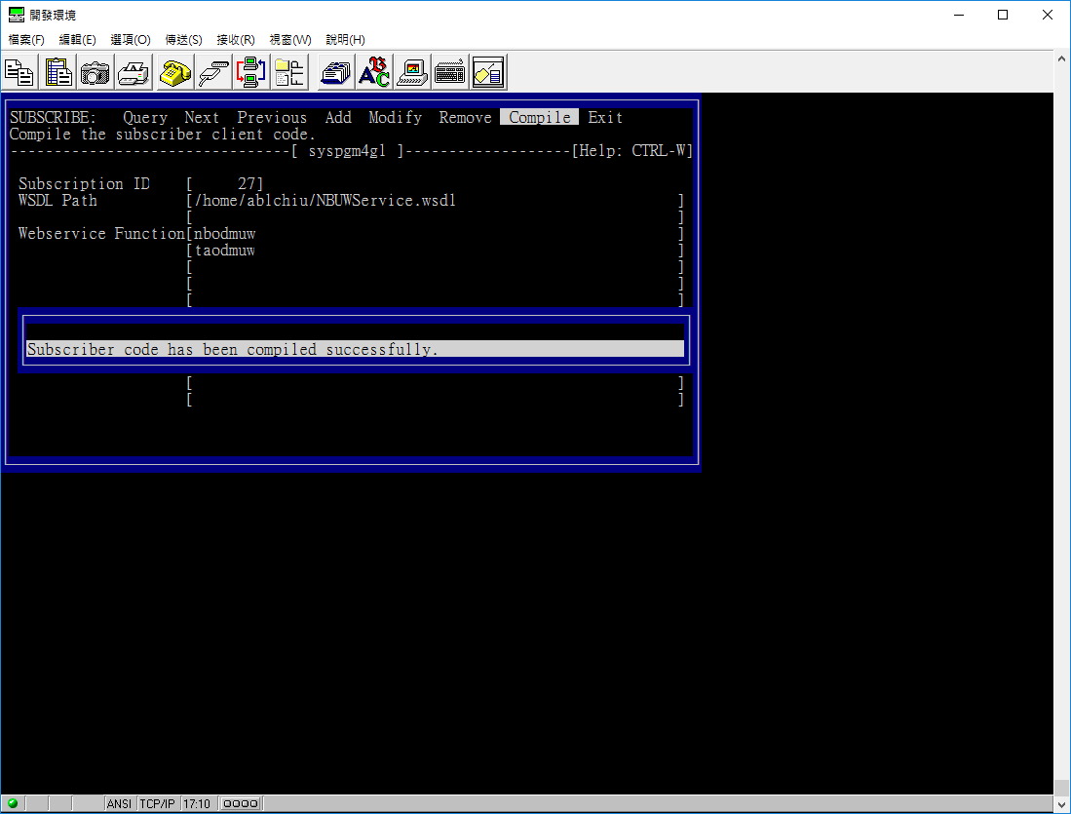 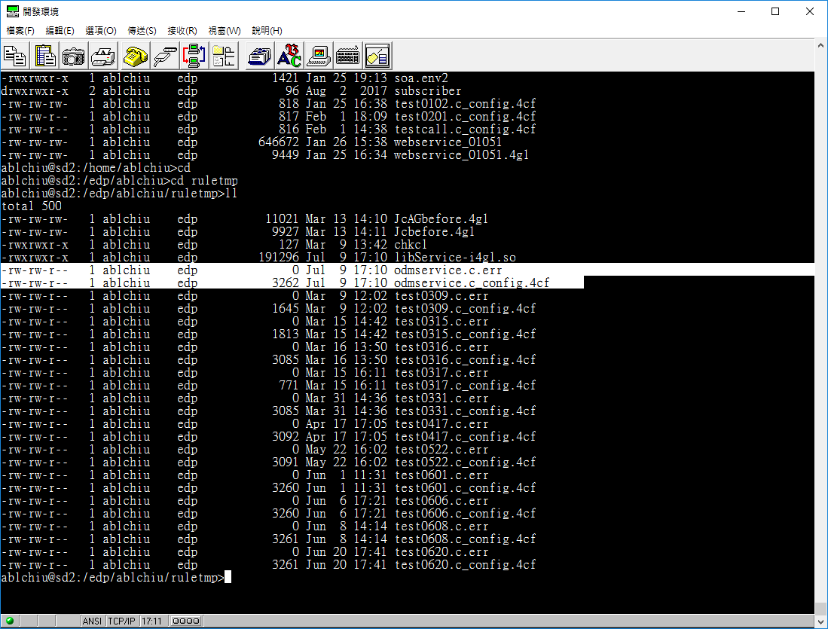

將4cf檔案使用w4glc 進行打包編譯成 filename.o檔案。(※注意產生檔案會產生再/tmp/下)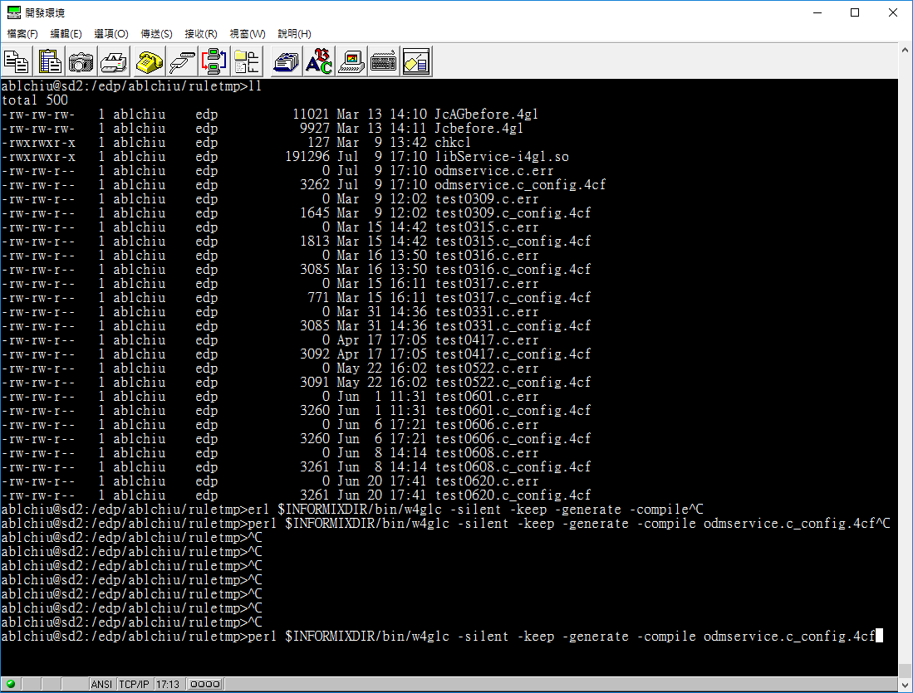 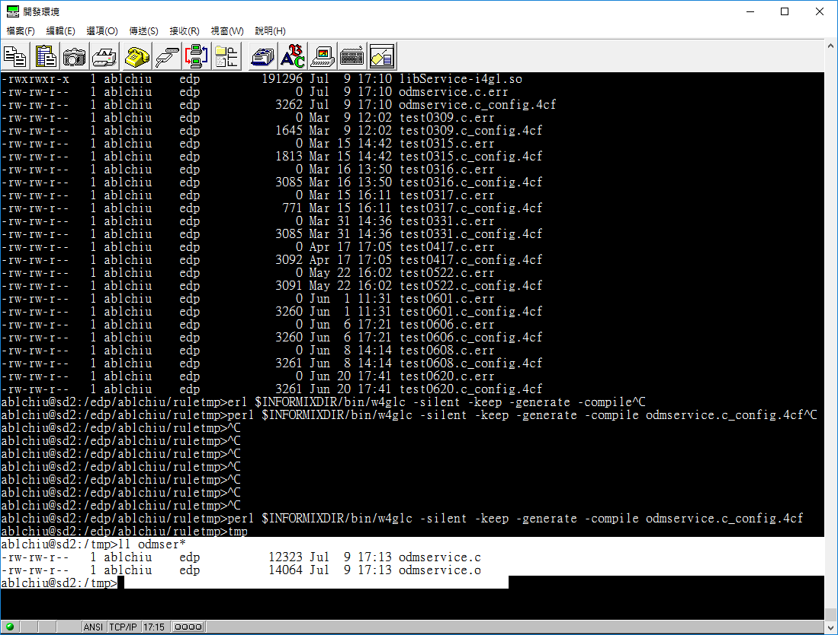

再將此filename.o檔案放入liblib.a後，在編譯相關主程式即可。